Вже більше 120 будівель отримали сертифікати енергетичної ефективності

У квітні ц. р. енергоаудитори надали до Держенергоефективності 72 енергетичні сертифікати, що удвічі більше, ніж у березні цього року (32 сертифікати).

Загалом, із вересня 2018 р. і по сьогодні в країні вже сертифіковано 126 будівель, зокрема:
- 42 - житлові будинки;
- 34 - навчальні заклади;
- 31 - громадська будівля;
- 17 - закладів охорони здоров’я;
- 2 – дитячі садочки.

Саме завдяки сертифікації власники будинків чи установ дізнаються про:

- клас енергоефективності будівлі;

- обсяг енерговитрат;

- необхідні заходи із підвищення енергоефективності.

Нагадуємо, що наразі, до 01 липня ц.р., сертифікація енергоефективності будівель відбувається на добровільних засадах. Це передбачено розробленим Держенергоефективності та прийнятим Парламентом Закону України «Про енергетичну ефективність будівель» від 22.06.2017 № 2118-VIII.

Сертифікація здійснюється лише атестованими енергоаудиторами. На сайті Держенергоефективності можна ознайомитися із базою таких енергоаудиторів: http://saee.gov.ua/uk/content/energy-auditors-attestation.

«Тож, закликаю місцеву владу та усіх громадян проводити сертифікацію будівель та активно долучатися до їхньої термомодернізації», - прокоментував Голова Держенергоефективності Сергій Савчук.

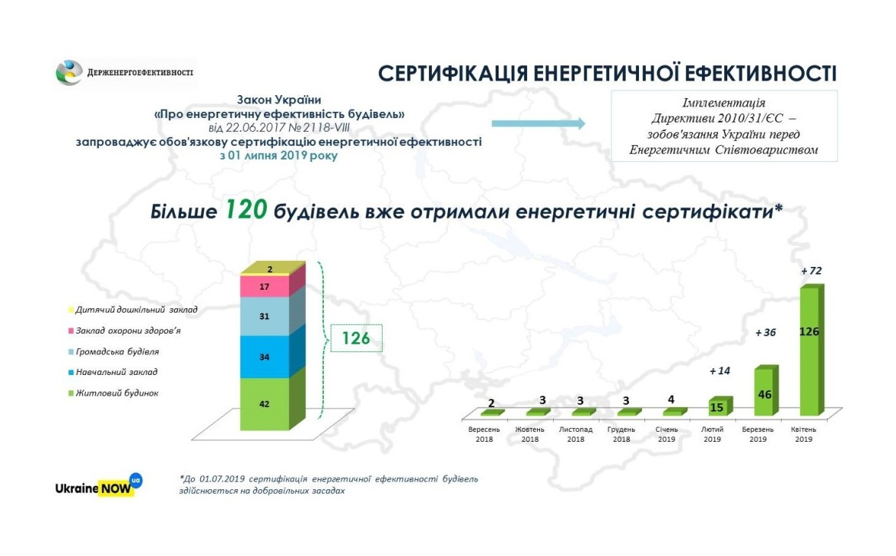
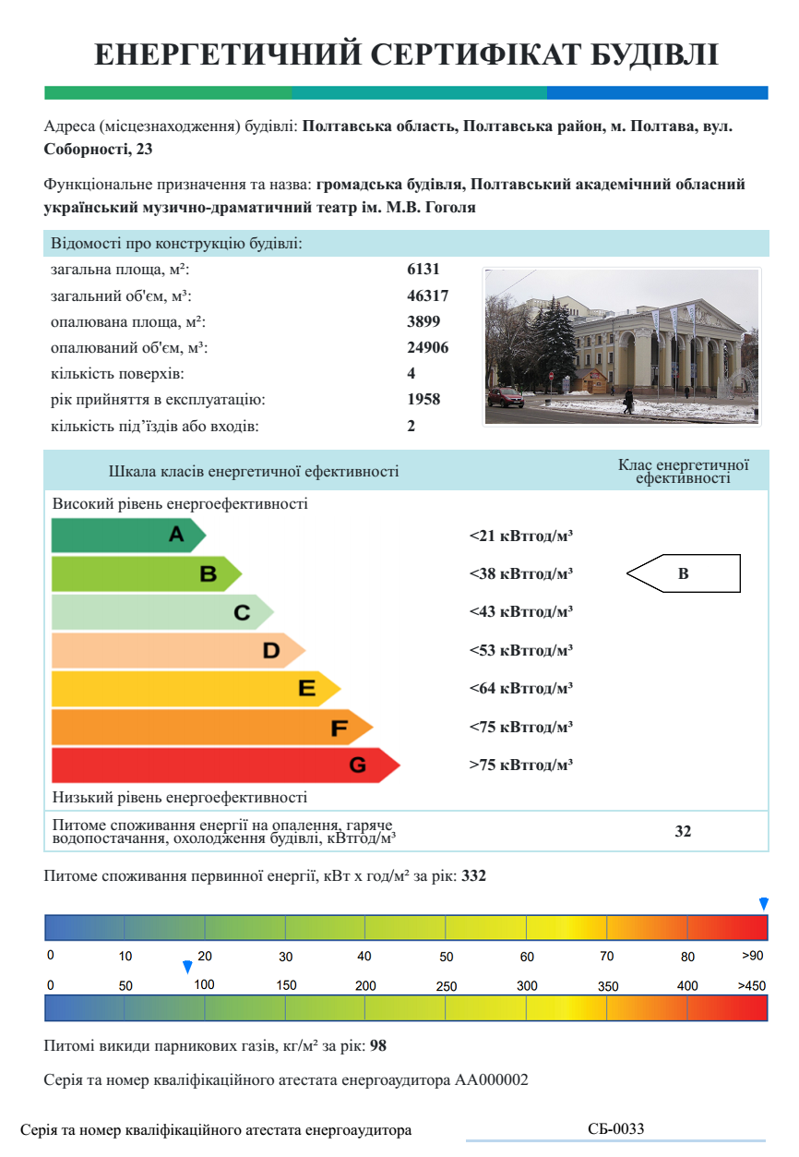
Управління комунікації та зв’язків з громадськістю Держенергоефективності

